**Хід роботи**

1. Використовуючи команду pbsnodes та засоби обробки тексту UNIX (grep, sed, awk, wc, тощо) проаналізуйте характеристики обчислювальних вузлів кластера. Дайте відповіді на питання:
   1. Скільки робочих вузлів має кластер?
   2. Скільки є груп вузлів з однаковими характеристиками (кількість ядер, пам’яті)?
   3. Скільки в середньому гігабайт пам’яті на ядро має кластер?
   4. Скільки графічних прискорювачів встановлено на кластері?

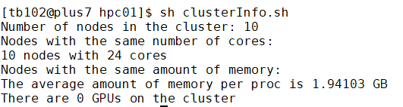

1. Підготуйте програмне забезпечення до розрахунків.
   1. Скомпілюйте програму обрахунку інтегралу (вихідний код можна взяти [тут](https://hub.knu.ua/pluginfile.php/36120/mod_assign/intro/integral.cxx)).
   2. Змініть програму так, щоб межі інтегрування вказувались з командного рядка  
      **HINT:** використайте щось на зразок цього: atof(argv[1])
   3. Перевірте, що результат виклику із парамерами (-2, 2) збігається із результатом роботи незміненої програми.

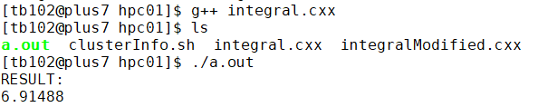

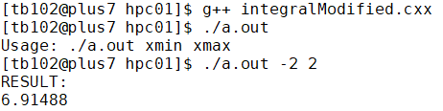

1. Підготуйте та запустіть пакетне завдання.
   1. Створіть bash-сценарій, що зчитує із вхідного файла один рядок із параметрами розрахунку (два числа -- межі інтегрування) та викликає програму з п.2, після чого записує результат (одне число) у вихідний файл. Відлагодьте його коректну роботу.
   2. Перетворіть створений сценарій на опис пакетного завдання. Для цього додайте на початку файлу директиви планувальника у вигляді коментарів #PBS … Вкажіть:
      * час роботи завдання 2 хвилини (#PBS -l …)
      * кількість вузлів - 1, кількість ядер - 1.  (#PBS -l …)
      * назву завдання на зразок Ivanov_integral (#PBS -N ...)
      * не забудьте додати перехід у робочий каталог перед роботою із файлами.
   3. Поставте завдання у чергу за допомогою qsub. Занотуйте його ідентифікатор.  
      Дочекайтесь завершення завдання. Переконайтесь у тому, що вихідний файл створюється і містить правильний результат. У випадку невдачі відредагуйте сценарій та повторіть спробу. Користуючись командою qstat дайте відповіді на питання:
      1. У яку чергу потрапило завдання?
      2. На яких вузлах відбулося його виконання?

**HINT:** Помилки виконання слід шукати у файлах Ivanov_integral.o##### та Ivanov_integral.e##### у робочому каталозі.

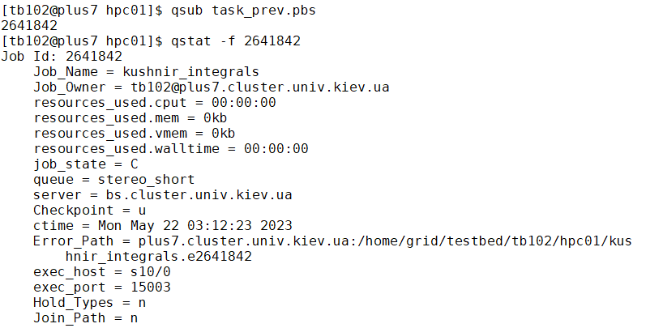

1. Скористайтесь масивом задач для розпаралелювання за даними.
   1. Отримайте від викладача межі інтегрування та кількість кроків розбиття для розпаралелювання. Наприклад: (-16383, 1270), 838 кроків.
   2. За допомогою bash та інших утиліт UNIX згенеруйте таблицю вхідних даних для кожного кроку. Кожен рядок файлу має містити два числа, як у п. 3.1.  
      **HINT:** Найпростіше використати awk, оскільки він чудово працює з нецілими числами. Але це не єдиний варіант.

awk … 'BEGIN{dx=(xmax-xmin)/steps;x=xmin}{print x" "x+dx;x+=dx}' >solv.inp

* 1. Створіть копію сценарію завдання із п.3.2.  
     Змініть її так, щоб вхідні параметри (два числа) зчитувались із рядка файлу, порядковий номер якого задає змінна PBS_ARRAYID, а назва файлу вхідних даних відповідала згенерованому у п.4.b.  
     Назва вихідного файлу також має залежати від PBS_ARRAYID, наприклад так: solvOut_${PBS_ARRAYID}.out .  
     Додайте специфікацію масиву до опису завдання: #PBS -t 1-<кількість кроків>
  2. Запустіть створене завдання та відлагодьте його роботу.  
     Перевірте що вихідні файли створюються коректно.  
     Слідкувати за відпрацюванням окремих елементів масиву завдвнь зручно за допомогою qstat -t та pbstop.

1. Обробіть масив вихідних даних, щоб одержати кінцевий результат.
   1. Створіть сценарій, що обчислює суму результатів кожного елемента масиву.  
      Для цього необхідно обробити весь набір вихідних файлів.  
      **HINT:** найпростіше поєднати cat та awk.

cat …{1..838}… |  awk 'BEGIN{x=0}{x+=$0}END{print x}' >GT.out

* 1. Оформіть створений сценарій у вигляді пакетного завдання аналогічно до п.3.2.  
     Вкажіть назву на зразок Ivanov_GrandTotal.
  2. Запустіть завдання та отримайте результат.  
     Запустіть програму обрахунку інтегралу вручну для меж, одержаних в п.4.1 та переконайтесь, що результати обрахунку збігаються.

1. Робота із потоком завдань.
   1. Створіть вхідний файл для розпаралеленої обробки для меж інтегрування та кількості кроків, збільшених в 10 разів відносно отриманих в п. 4.1.  
      Наприклад (-163830, 12700), 8380 кроків.
   2. Відкоригуйте створені в пп. 4.3 і 5.2. сценарії під нові вхідні дані.
   3. Запустіть двоступеневий потік завдань так, щоб завдання одержання кінцевого результату запустилось лише після того, як дорахується увесь масив.  
      Необхідно використати опцію умовного запуску PBS -W depend=afterokarray:####.  
      **HINT:** z=$(qsub solvM.pbs); qsub -W depend=afterokarray:$z solvGT.pbs
   4. Під час виконання потоку здійснюйте моніторинг стану та дайте відповіді на запитання:
      1. Як змінювався стан задачі GrandTotal?
      2. Як визначити скільки задач у масиві integral вже пораховані?
   5. Перевірте ваш кінцевий результат аналогічно до п. 5.3.